**电和磁 复习——拓展任务**

**学校________________ 班级__________ 姓名_____________**

****拓展内容一****

善变的软磁铁

图1所示为中国科技馆探索与发现展厅的一个名为“善变的软磁铁”的展品，体验者推动如图2所示的软磁铁A向永磁铁B移动(永磁铁的右端是N极)，会感觉到同性的软磁铁和固定的永磁铁之间的斥力越来越大，推动越来越吃力。但是，当软磁铁继续靠近永磁铁，两者接近到一定距离时，两块磁铁之间的排斥力又忽然变成了吸引力。这件展品让观众们体验了软磁铁与永磁铁之间同性相吸的奇妙特性。

磁铁一般分为软磁铁和硬磁铁。所谓软，是指这些材料容易磁化，在磁性上表现“软”。在一般情况下，软磁铁同样也表现出硬磁铁中的一类——永磁铁的正常属性，但当普通永磁铁非常接近软磁铁的尖端时，软磁材料的磁矩方向发生了变化，两者的斥力会突然转变为吸引力。[软磁材料](http://baike.baidu.com/view/30113.htm)，易被[磁化](http://baike.baidu.com/view/201619.htm)，被[磁化](http://baike.baidu.com/view/201619.htm)后，磁性也容易消失，也易于通过敲打和加热退磁，它广泛用于[电工设备](http://baike.baidu.com/view/11508714.htm)和[电子设备](http://baike.baidu.com/view/2386390.htm)，如应用在电磁铁、变压器和电机的铁芯中，以便在断电后磁性消失。

体验者的

推力

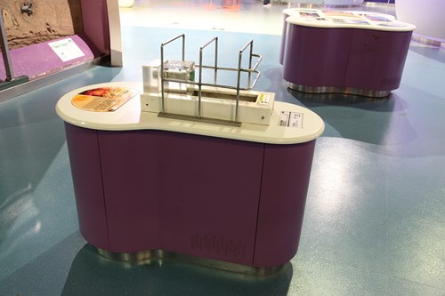

图1 图2

B

永磁铁

A

软磁铁

N

**根据上述内容回答：**

**（1）开始体验时，永磁铁对软磁铁的斥力与_________是一对相互作用力。（选填选项前的字母）**

**A．体验者对软磁体的推力 B．软磁体对永磁铁的斥力**

**（2）图2中当永磁铁和软磁铁接近到一定距离时，两磁铁间变为吸引力，此时软磁铁的左端是_________极。（选填“N”或“S”）**

**（3）下列实例中应用的磁铁，不适合选用软磁体的是（ ）**

**A．电磁继电器 B．电磁起重机 C．实验室中常用的强磁铁**

**（4）与硬磁铁相比，软磁铁的突出特点是____________________。（写出一条即可）**

****拓展内容二****

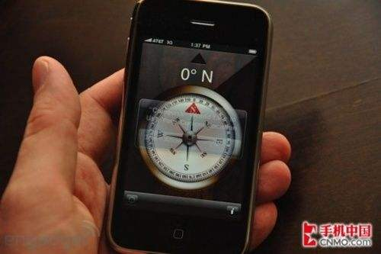

图3

手机里的“指南针”

智能手机里面“指南针”可以像真实小磁针一样指示方向（如图3所示），但手机中并不存在真实的小磁针，发挥小磁针作用的是一个能对磁场做出反应的电子罗盘。有一种电子罗盘是利用 “霍尔效应”制成的“磁传感器”。

如图4所示，通电长方体金属导体在磁场B中时，会受到磁场力的作用，而金属导体中的电流是由自由电子定向移动形成的，因此其微观本质上是电子受到了磁场力的作用，于是这些电子就在磁场力的作用下运动到导体的后表面D，从而使后表面D带上负电荷；而前表面C因缺少了电子，带上了正电荷。由于C、D表面带有不同种电荷，因此在C、D两表面之间就形成一定的电压，这就是霍尔效应。

图4

***C***

***D***

*I*

*B*

*I*

通过实验可知，电流越大、磁场越强，C、D两表面间的电压就越大，即霍尔效应越显著。在电流和磁场一定时，“霍尔效应”的显著程度还与导体在磁场中的方位有关，导体中电流I的走向与磁场方向的夹角越接近垂直，霍尔效应越显著。手机中的电子罗盘（磁传感器）正是利用这一物理原理制成的。

手机都有GPS定位功能，还有必要装电子罗盘吗？很有必要！因为在森林里或者大厦林立的地方，手机很有可能接收不到GPS信号，而有了电子罗盘就可以保障你不会迷失方向，毕竟地球磁场是无处不在的。

手机外部强磁体会不会影响手机内部电子罗盘的功能呢？答案是肯定的。靠近手机的强磁体会影响手机中的电子罗盘的正常工作。更糟糕的是，如果把强磁体紧靠手机放置，手机内部的铁质元器件会被磁化，成为磁体，给校正电子罗盘带来困难。有些用户可能会认为这无所谓，因为自己不常使用电子罗盘，但这并不意味着手机中其他功能的应用不依赖电子罗盘。例如有些地图软件就是利用电子罗盘来判断手机朝向的。

**请根据上述材料，回答下列问题：**

**（1）智能手机里的“指南针”能够指示南北，主要是靠________。（选填选项前的字母）**

**A. 手机里安装的普通小磁针受地磁场的作用**

**B. GPS系统给手机发送指示方向的信号**

**C. 手机中的电子罗盘**

**（2）如图4所示，通电长方体金属导体在磁场中发生霍尔效应时，导体C、D两表面间的电压一定_________（选填“为零”或“不为零”）。如果保持通过导体的电流大小与方向及磁场的方向均不变，那么C、D两表面的电压越大，则表明此时磁场越_________（选填“强”或“弱”）。**

**（3）通过本篇材料提供的信息，请你对使用智能手机的用户提出一条有益的建议。**

**_____________________________________________________****______________**